ΘΕΜΑΤΑ 2005
ΒΙΟΛΟΓΙΑ ΓΕΝΙΚΗΣ

ΘΕΜΑ 1ο
Να γράψετε στο τετράδιό σας τον αριθμό καθεμιάς από τις
παρακάτω ημιτελείς προτάσεις 1 έως 5 και δίπλα το γράμμα
που αντιστοιχεί στη λέξη ή τη φράση , η οποία συμπληρώνει
σωστά την ημιτελή πρόταση .
1. Η είσοδος ενός παθογόνου μικροοργανισμού στον
ανθρώπινο οργανισμό χαρακτηρίζεται ως …
α. λοίμωξη.
β. αλλεργία.
γ. μόλυνση.
δ. μετάδοση.

Μονάδες 5
2. Στο σάλιο, στον ιδρώτα και στα δάκρυα υπάρχει …
α. βλέννα.
β. συμπλήρωμα.
γ. ιντερφερόνη.
δ. λυσοζύμη.

Μονάδες 5
3. Στα πρωτογενή λεμφικά όργανα ανήκει …
α. ο σπλήνας.
β. οι αμυγδαλές.
γ. ο μυελός των οστών.
δ. το πάγκρεας.

Μονάδες 5
4. Ως ανεστραμμένη πυραμίδα μπορεί να χαρακτηριστεί …
α. μια τροφική πυραμίδα ενέργειας.
β. μια τροφική πυραμίδα βιομάζας.
γ. μια τροφική πυραμίδα πληθυσμού με παρασιτικές σχέσεις.
δ . κάθε τροφική πυραμίδα ενέργειας και βιομάζας.

Μονάδες 5

5. Η εξασθένηση της στοιβάδας του όζοντος οφείλεται …
α. στους χλωροφθοράνθρακες.
β. στους υδροφθοράνθρακες.
γ. στην υπεριώδη ακτινοβολία.
δ. στην υπέρυθρη ακτινοβολία.

Μονάδες 5

ΘΕΜΑ 2 ο
Να απαντήσετε στις παρακάτω ερωτήσεις:
1. Πώς δημιουργείται η όξινη βροχή ;

Μονάδες 7

2. Ποιοι παράγοντες ευνοούν την εκδήλωση πυρκαγιάς στα
μεσογειακά οικοσυστήματα ;

Μονάδες 6

3. Γιατί τα αντιβιοτικά δεν είναι αποτελεσματικά έναντι των ιών;

Μονάδες 6

4. Ποιοι κανόνες προσωπικής και δημόσιας υγιεινής, σε σχέση
με τη διατροφή, αποτελούν αναγκαίες προϋποθέσεις για την αποφυγή μετάδοσης ασθενειών που οφείλονται σε παθογόνους μικροοργανισμούς ;

Μονάδες 6

ΘΕΜΑ 3ο
Α . Τι είναι τα αντιγόνα ιστοσυμβατότητας και σε ποια
προκαλούν την απόρριψη μοσχευμάτων;

Μονάδες 9

Β . Να περιγράψετε τα δύο χαρακτηριστικά που κάνουν τους μηχανισμούς ειδικής άμυνας να ξεχωρίζουν από αυτούς της
μη ειδικής άμυνας .

Μονάδες 8

Γ . Ορισμένες παθολογικές καταστάσεις του οργανισμού ονομάζονται αυτοάνοσα νοσήματα . Πώς ο οργανισμός
στρέφεται εναντίον των δικών του συστατικών ;

Μονάδες 8

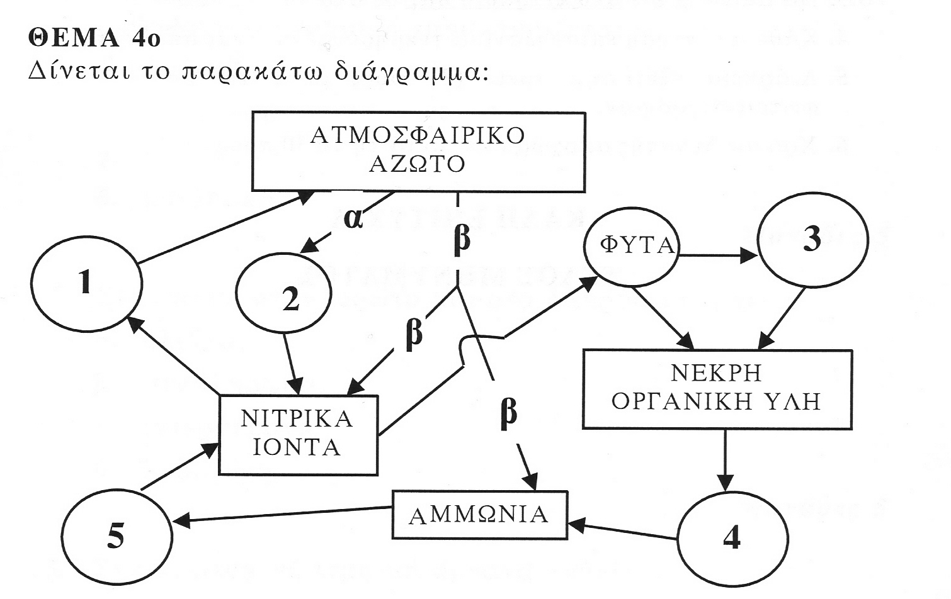

Να γράψετε τα ονόματα των οργανισμών που αντιστοιχούν στις
θέσεις 1, 2, 3, 4, 5 (μονάδες 10) και των διαδικασιών α, β (μονάδες 6). Στη συνέχεια να περιγράψετε τη διαδικασία β (μονάδες 9).

Μονάδες 25

ΑΠΑΝΤΗΣΕΙΣ
1^{Ο} ΘΕΜΑ
- γ
- δ
- γ
- γ
- α

2^{ο} ΘΕΜΑ
- σελ. 107 απο: «Η όξινη βροχή.........έως εξαιτίας»
- σελ. 101 απο: «τα μεσογειακά ...........έως στο έδαφος»
- σελ. 26 απο: «τα αντιβιοτικά.........έως παράσιτα»
- σελ. 25 απο: «το δέρμα........έως μικροοργανισμών»

3^{ο} ΘΕΜΑ
Α. σελ. 37 απο: «συνδέεται .........έως ιστοσυμβατότητα»
Και
σελ. 42 απο: «σε ορισμένες.........έως μόσχευμα»

Β. σελ. 34 απο: «εξειδίκευση...........έως γρηγορότερα»

Γ. σελ. 40 «αυτοάνοσα νοσήματα»

4^{ο} ΘΕΜΑ
α. βιολογική αζωτοδέσμευση
β. ατομοσφαιρική αζωτοδέσμευση

- απονιτροποιητικά βακτήρια
- αζωτοδεσμευτικά βακτήρια
- ζωϊκοί οργανισμοί (καταναλωτές)
- αποικοδομητές
- νιτροποιητικά βακτήρια

β. ατμοσφαιρική αζωτοδέσμευση (σελ. 86)

